1. Bevezetés

Szakdolgozatom központi témájául egy párosító játékot választottam, amit 2 személy játszhat felváltva. E köré készítettem egy weboldalt, amin keresztül a felhasználók játszhatnak egymással, anélkül, hogy le kellene tölteniük bármit is.

A választásom azért esett erre a témára, mert hobbi szinten fejlesztettem már jó pár játékot, tehát van tapasztalatom a témában, és mert a saját gyermekkorom egy része ehhez hasonló weboldalak böngészésével telt. Nagyon jó élményeim vannak ezekkel az oldalakkal kapcsolatban, szóval gondoltam megpróbálok én is valami azokhoz hasonlót alkotni.

A weblapot nem egy konkrét vállalkozás számára készítettem, aminek eladhatnám, hanem inkább saját magamnak, egy esetleges tervként. A jövőben egyszer saját magam vagy egy kisebb csapattal szeretném üzemeltetni, valamint továbbfejleszteni.

2. Felhasználói dokumentáció

2.1 A program általános specifikációja

Az oldal képes regisztráció által felhasználókat felvinni az adatbázisba. Majd ezeket a felhasználókat bejelentkeztetni. A nem bejelentkezetett látogatók ezeken a funkciókon kívül még elérhetik a főoldalt.

A bejelentkezett felhasználók megnézhetik a profiljukat, szerkeszthetik vagy akár törölhetik is azt. Barátnak adhatnak más felhasználókat és törölhetik is őket a barátaik közül. Megnézhetik a toplistát, valamint a legutóbbi saját játszmáikat végeredménnyel együtt.

Nem utolsó sorban elindíthatnak egy játszmát egy véletlenszerűen választott játékos ellen, általuk megadott ideig és nehézségi fokon. Esetleg csatlakozhatnak egy már elindított játékhoz. Ha a rendszer nem talál ellenfelet egy percen belül vagy nincs játék, amihez csatlakozni lehetne, akkor azt közli a felhasználóval.

A játékon belül, miután legenerálódott véletlenszerűen a tábla, a felhasználó kicserélheti a szomszédos kockákat, és ha párt alkot, akkor a pár elemi eltűnnek, a fölöttük lévő kockák pedig leesnek a helyükre. A legtetején keletkezett üres hely pedig feltöltődik új véletlenszerűen generált kockákkal.

A játék számon tartja az összes lehetséges lépést, ami párt alkothat, és ha már nincs ilyen, akkor a tábla újra rendeződik, ezzel biztosítva, hogy a játék folyamatosan menjen, míg le nem telik az idő.

A páralkotás közben szerzett pontokat a rendszer eltárolja az adatbázisban és ezek a pontok alapján rangsorolja a felhasználókat.

2.2 Képernyőképek

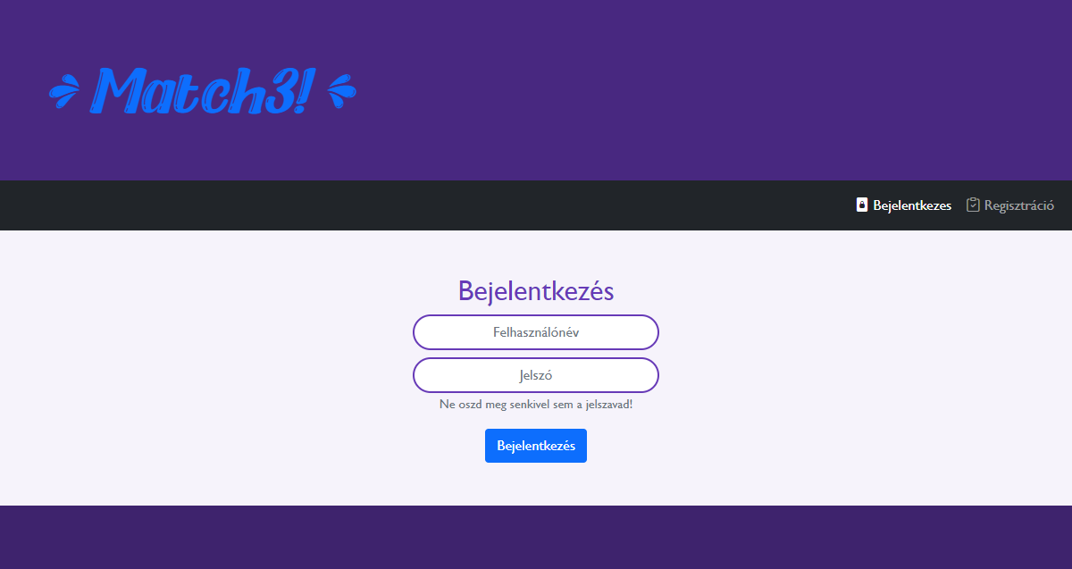

Bejelentkezés

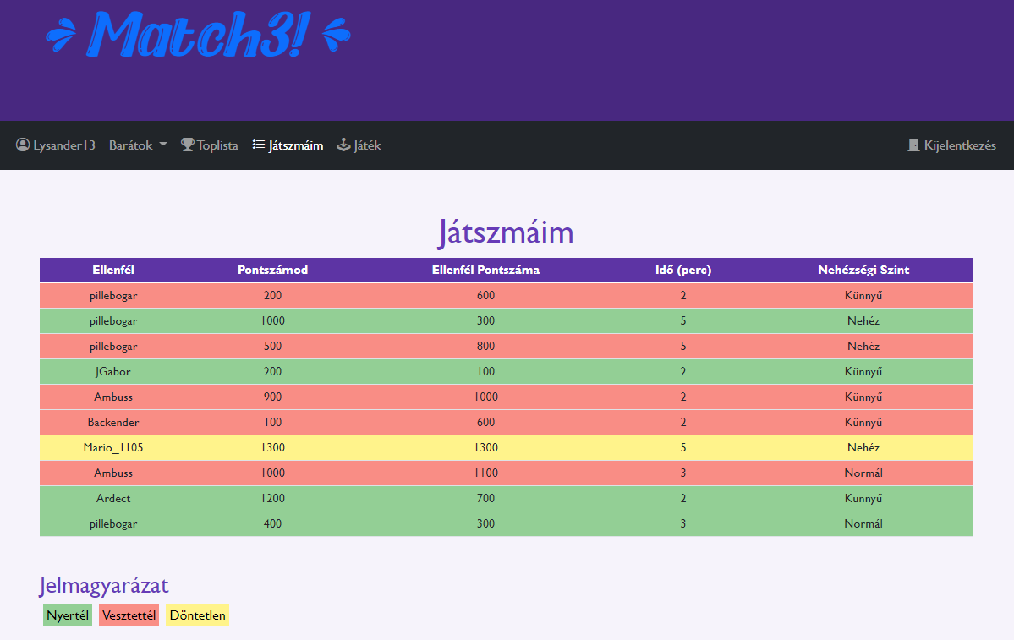

Felhasználó játszmái

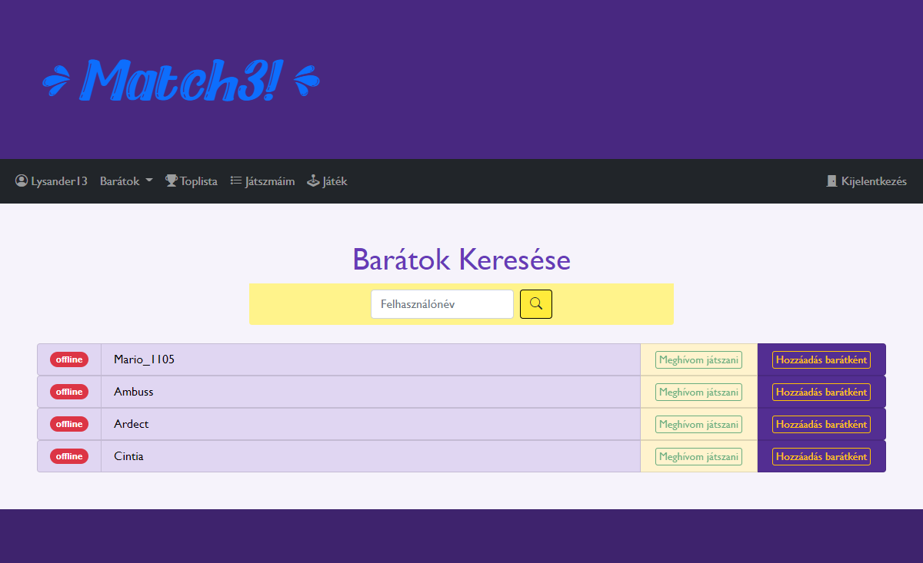

Más felhasználók keresése

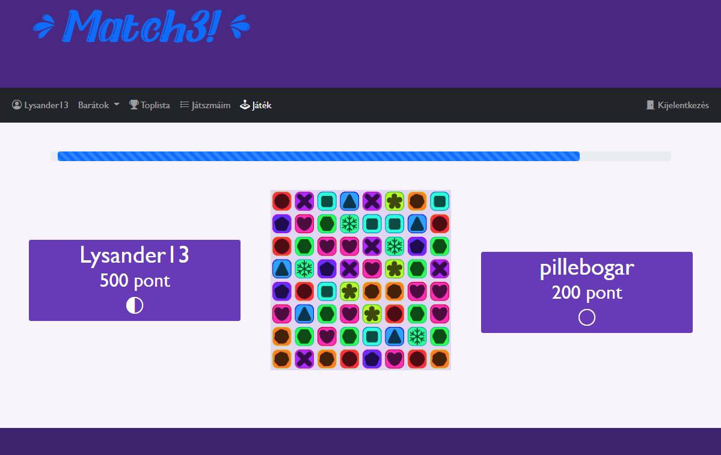

Folyamatban lévő játszma

3. Fejlesztői dokumentáció

3.1 Alkalmazott fejlesztői eszközök

A backend-hez Apache webszervert és MySQL adatbázisszervert használtam. Az adatbázissal PHP programozási nyelv segítségével kommunikáltam.

A frontend elkészítéséhez HTML, CSS és JavaScript programozási nyelv mellett egy Vue nevű modult használtam a weboldal felépítéséhez és Bootstrap-et a dizájnhoz. Valamint a backend-el való kommunikáláshoz Ajax-ot.

3.2 Adatbázis

3.2.1 Az adatmodell

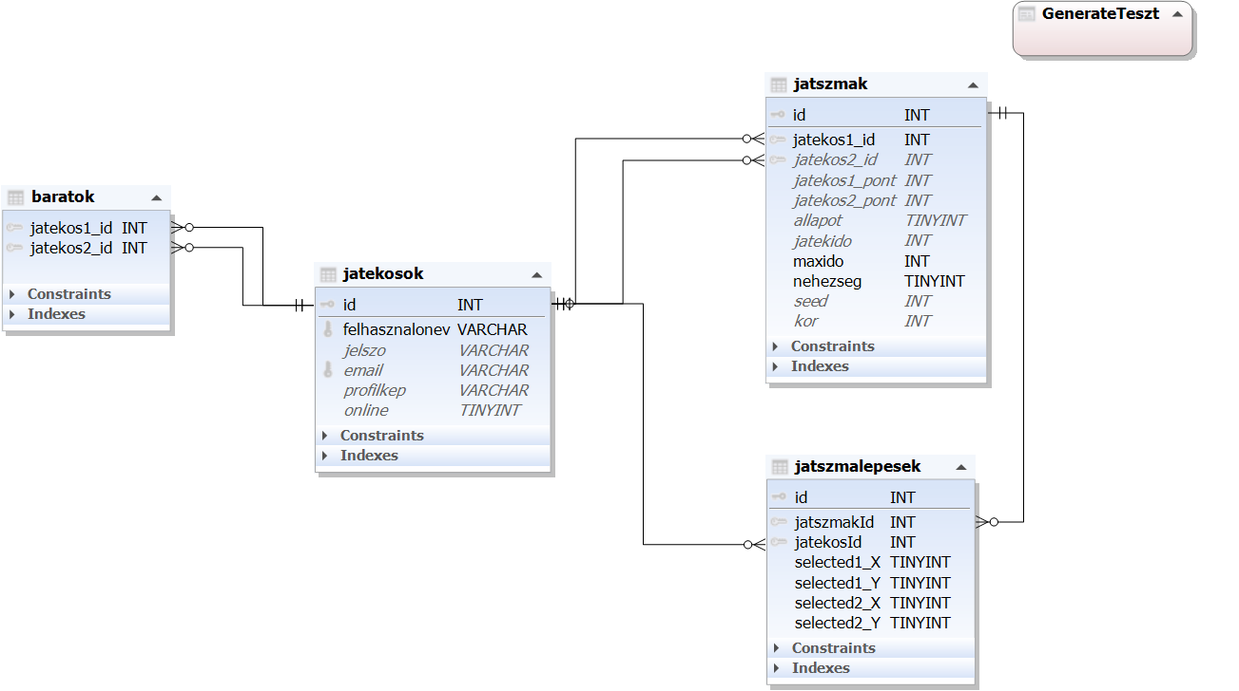

Az adatbázis felépítése

3.2.2 Az adatmodell ismertetése

|  |  |
| --- | --- |
| Tábla neve: | jatekosok |
| Játékos azonosító | id INT |
| Játékos felhasználóneve | felhasznalonev VARCHAR |
| Játékos jelszava (titkosítva) | jelszo VARCHAR |
| Játékos email címe | email VARCHAR |
| Játékos profilképe | profilkep VARCHAR |
| Be van-e jelentkezve a játékos | online TINYINT |

|  |  |
| --- | --- |
| Tábla neve: | baratok |
| Hivatkozás a játékos azonosítójára | jatekos1_id INT |
| Hivatkozás a játékos azonosítójára | jatekos2_id INT |

|  |  |
| --- | --- |
| Tábla neve: | jatszmak |
| Játszma azonosítója | id INT |
| Hivatkozás az első játékos azonosítójára | jatekos1_id INT |
| Hivatkozás az második játékos azonosítójára | jatekos2_id INT |
| Első játékos pontszáma | jatekos1_pont INT |
| Második játékos pontszáma | jatekos2_pont INT |
| A játszma állapota  (1 – folyamatban, 0 – befejezett) | allapot TINYINT |
| Mennyi idő maradt a játszmából | jatekido INT |
| A játszma időtartalma | maxido INT |
| Nehézségiszint  (1 – könnyű, 2 – Normál, 3 – Nehéz) | nehezseg TINYINT |
| A random szám generáláshoz felhasznált érték | seed INT |
| Melyik játékosnak van éppen a köre | kor INT |

|  |  |
| --- | --- |
| Tábla neve: | jatszmalepesek |
| Azonosító | id INT |
| Hivatkozás a játszma azonosítójára | jatszmakId INT |
| Hivatkozás annak a játékos azonosítójára, aki ezt a lépést tette | jatekosId INT |
| Az első kiválasztott kocka X koordinátája | selected1_X TINYINT |
| Az első kiválasztott kocka Y koordinátája | selected1_Y TINYINT |
| A második kiválasztott kocka X koordinátája | selected2_X TINYINT |
| A második kiválasztott kocka Y koordinátája | selected2_Y TINYINT |

3.3 Lényegesebb algoritmusok és kódrészletek

3.3.1 Backend

Foglalt email cím vagy felhasználónév ellenőrzése regisztráció esetén

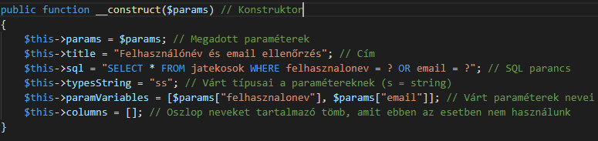

Konstruktor

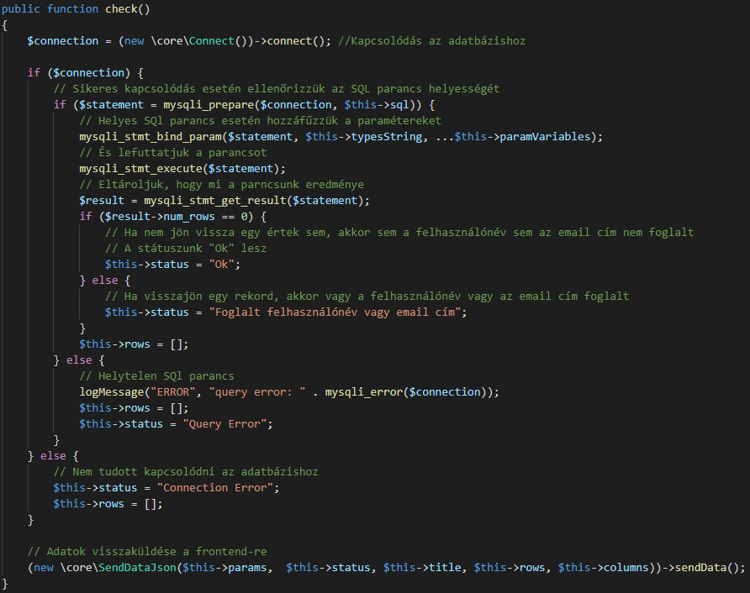

check függvény

3.3.2 Frontend

A regisztráció folyamata

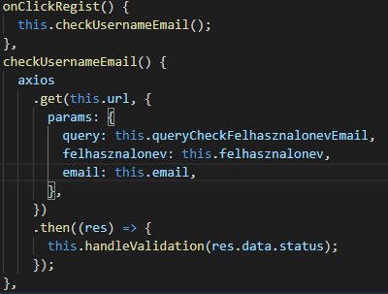

A regisztráció gombra kattintva egy AJAX kéréssel megkérdezzük a backend-et, hogy foglalt e a megadott felhasználónév és/vagy email cím

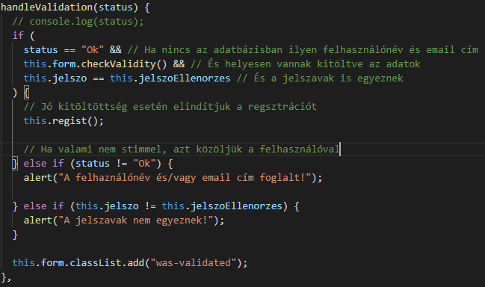

Validálás

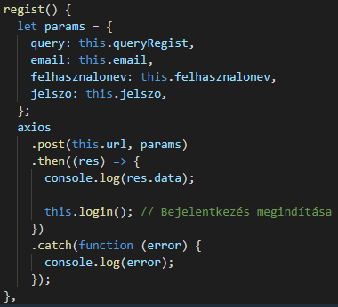

Post kéréssel üzenjük a backend-nek, hogy tárolja el a felhasználó adatait az adatbázisba

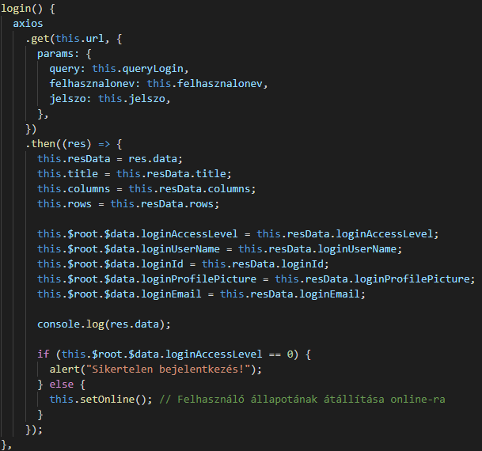

Újonnan regisztrált felhasználó bejelentkeztetése

3.3.3 A játék

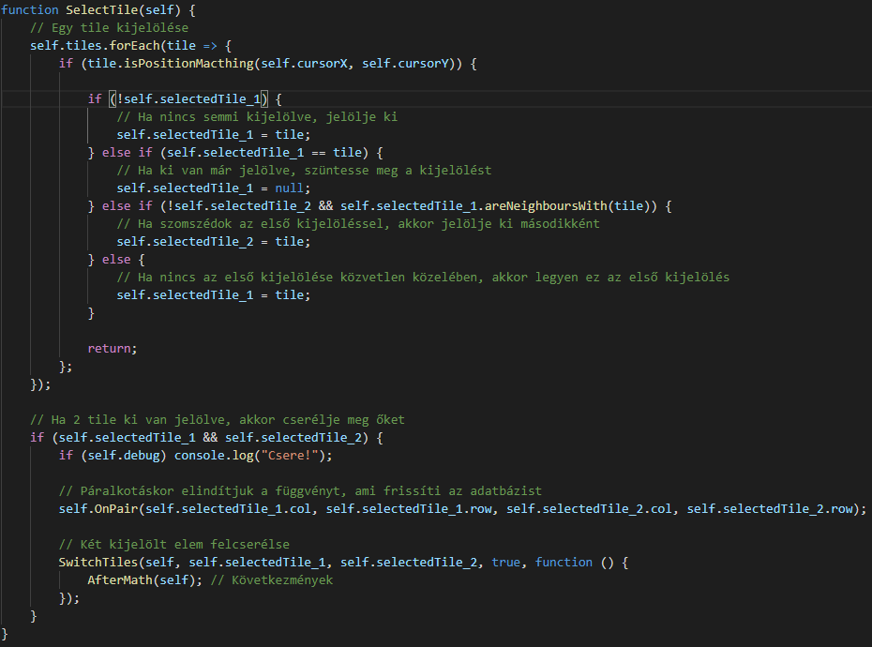

Függvény egy kocka kiválasztásához



Ellenőrzés, hogy a felhasználó az adott kockára kattintott-e

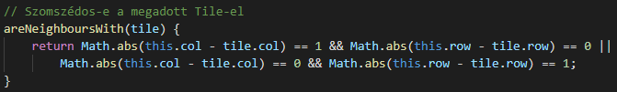

Ellenőrzés, hogy szomszédos-e ez a kocka a megadott kockával

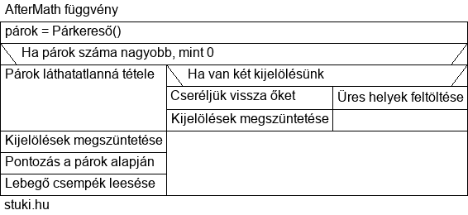

Az AfterMatch függvény struktogramja. Készítve Online Stuktogram Editor-al (stuki.hu)

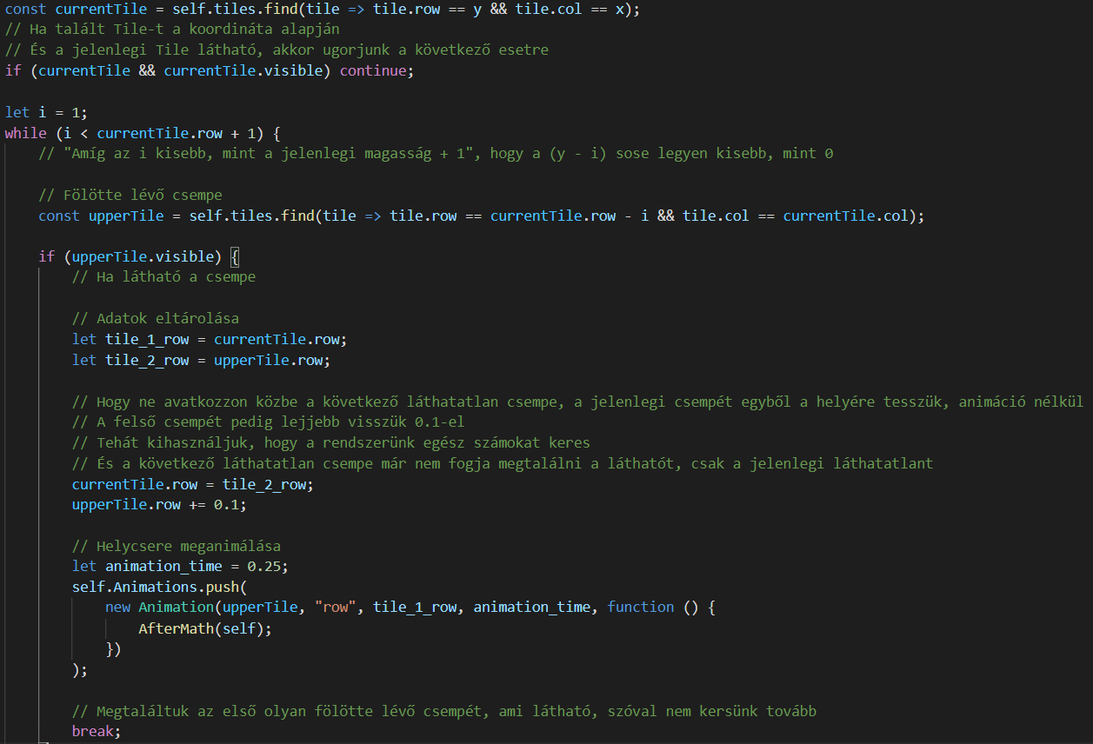

A leesésért felelős kódrészlet

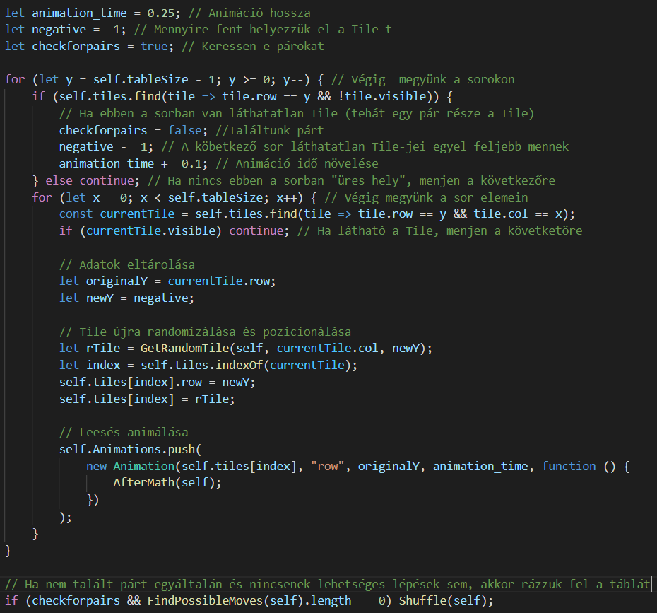

Refill függvény, ami az üres helyek feltöltéséért felel

3.4 Tesztelési dokumentáció

3.5 Továbbfejlesztési lehetőségek

3.5.1 Weboldal

* Szebb dizájn kialakítása.
* Más profiljának megtekintése
* Automatikus kijelentkezés ha bezárjuk a böngészőt
* "inGame" állapot bevezetése az "online" és "offline" állapotok mellé
* Barátok vagy online lévő felhasználók meghívása egy játszmára
* Értesítések:
  + Barátnak jelöléskor értesítést kap a másik felhasználó, hogy elfogadja-e a jelölést vagy visszautasítja azt
  + Ha játszmára hívnak azt szintén elfogadhatja vagy elutasíthatja
* Ha játékban vagyunk, akkor az oldal figyelmeztessen, hogy ha elhagyjuk az oldalt, akkor automatikusan elveszítjük azt a játszmát
* Szűrő a "Csatlakozás meglévő játékhoz" részhez, hogy a felhasználónak legyen beleszólása, hogy milyen hosszú és milyen nehéz

3.5.1 Játék

* A játékos köre bizonyos idő múlva lejárjon és az ellenfél jöjjön
* Újra rendezés animálása
* Különböző speciális kockák
  + Pl.: Négyes pár esetén egy olyan speciális kockát kapunk, amit ha párba állítunk, akkor az egész oszlopot/sort törli
* Ha ötös párt alkotunk, akkor kapunk egy extra lépést
* Körváltáskor a játék értesítse a játkost, hogy kinek a köre jön

4. Mellékletek

git hub publikáció

Adatbázis dokumentáció

backend, frontend forráskódok

Dokumentációk